A magyar vállalatok nyolcada használ célzott MI-megoldásokat
A céges informatikai megoldások közül az integrált vállalatirányítási és az ügyfélkapcsolat-kezelő rendszerek a legelterjedtebbek, de azoknál is csak minden ötödik vállalat használja ki teljesen a bennük rejlő lehetőségeket. Dedikált MI-alkalmazásokat 13 százalékuk rendszeresített – derül ki a Budapesti Corvinus Egyetem idei hazai versenyképességi kutatásából.
Versenyelőnynek vagy költségtényezőnek tartják elsősorban az informatikát a magyar cégeknél? Mik a leginkább használt vállalati technológiák? Milyen működési területeket digitalizálnak a leggyakrabban? Ezekre a kérdésekre is választ ad az a magyar versenyképességi gyorsjelentés, amelyhez több mint 330 cégvezetőt kérdeztek meg a Budapesti Corvinus Egyetem Versenyképesség-kutató központjának évtizedek óta zajló vizsgálatsorozatában.
A válaszadók legtöbbje úgy véli, hogy az informatika a vállalatuk számára a versenyben maradáshoz szükséges feltétel (41,8%), negyedük elsősorban fontos költségtényezőként, ötödük pedig a versenyelőnyük egyik forrásaként tekint az informatikára.
„2019-hez képest többen gondolják, hogy az informatika versenyelőnyhöz juttathat, de azok aránya is nőtt, akik nem a verseny, hanem a megnövekedett költségek miatt tartják fontosnak ezt a területet” – mondta a kutatás kapcsán Móricz Péter, a Budapesti Corvinus Egyetem docense, a versenyképességi jelentés egyik szerzője.
A digitalizációs stratégia és a megvalósítás tervezettsége terén a vállalatok mintegy kétharmada tartja legalább többé-kevésbé felkészültnek magát, de csak a válaszadók fele vállal kockázatot innovatív digitális megoldásokkal. Mindössze a cégek ötöde szerint elegendőek a digitalizációra fordított pénzügyi forrásaik. Világos és koherens digitalizációs stratégiával csupán minden hetedik-nyolcadik magyar vállalat rendelkezik.
A cégek fele valamilyen formában beépíti az MI-t a működésébe
Az eredmények szerint a legelterjedtebb informatikai technológiák az integrált vállalatirányítási (ERP) és az ügyfélkapcsolat-kezelő rendszerek (CRM), de ezekről is csak minden ötödik cég nyilatkozott úgy, hogy teljes mértékben része a működésüknek. Minden nyolcadik vállalatnál egyáltalán nem használnak ilyen technológiát. Az üzletiintelligencia-rendszereket és a közösségi platformokat minden hatodik, illetve hetedik vállalat alkalmazza teljes mértékben. A chatbotok használata terjedt el a legkevésbé: csupán a vállalatok 3 százaléka aknázza ki teljesen ennek az előnyeit.
Célzott mesterségesintelligencia-alkalmazásokat (például ChatGPT, WatsonX) a vállalatok 13%-a rendszeresített. Ugyanakkor a vállalatok csaknem a fele igennel felelt, amikor a kutatók úgy tették fel a kérdést, hogy használnak-e mesterséges intelligenciát különböző vállalati funkciókra akár önálló szoftverrel, akár a funkciót támogató szoftverben elérhető MI-képességeken keresztül vagy külső partner közreműködésével.
A felmérés szerint a vállalatok nagyjából fele gondolja azt, hogy digitalizációs fejlettsége a versenytársaihoz hasonló. A cégek a leginkább a logisztikai és beszállítói, valamint a vevőkapcsolatok digitalizáltsága terén érzik kiemelkedőnek magukat, utóbbi egyben választóvíz a kevéssé versenyképes és a nagyon versenyképes vállalatok között is. A versenyképesebb vállalatok a digitalizáció minden területén átlag felettinek látják fejlettségüket.
A teljes versenyképességi gyorsjelentés a Corvinus honlapján elolvasható.
Sajtókapcsolat:
- Vajda Boglárka, szenior PR-szakértő
- Corvinus Kommunikáció
- +36 30 619 6633
- press@uni-corvinus.hu
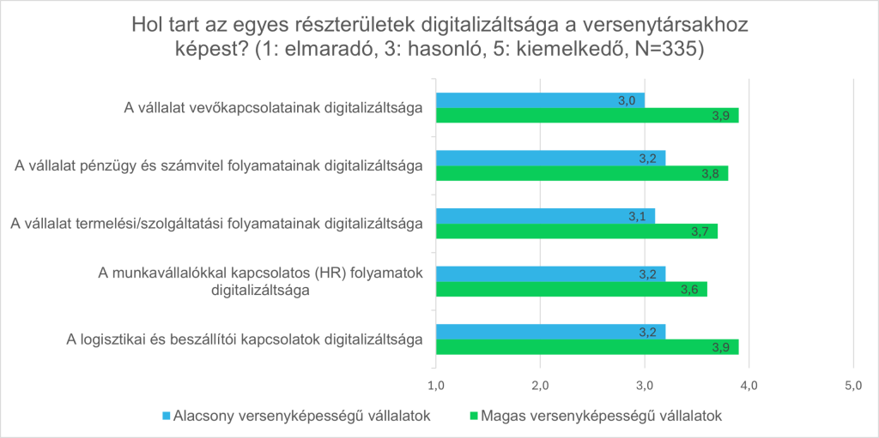 | © Budapesti Corvinus Egyetem
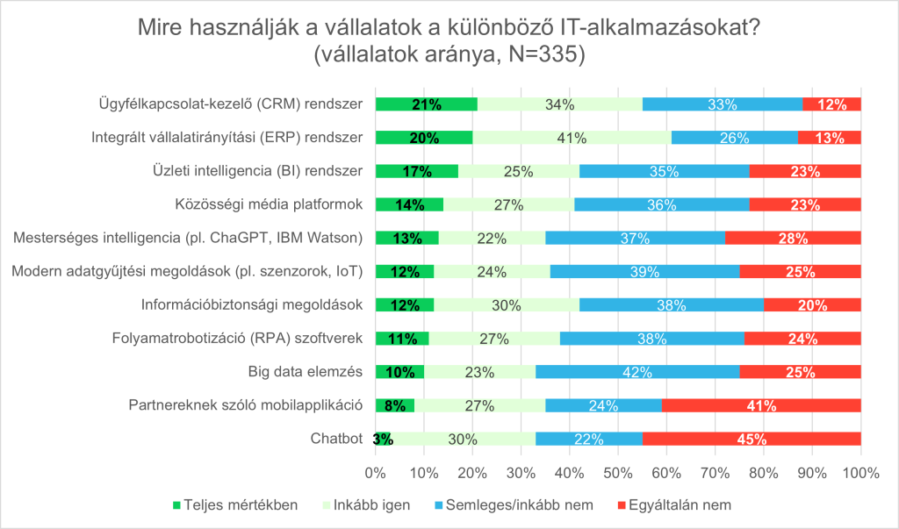 | © Budapesti Corvinus Egyetem
Eredeti tartalom: Budapesti Corvinus Egyetem
Továbbította: Helló Sajtó! Üzleti Sajtószolgálat
Ez a sajtóközlemény a következő linken érhető el:

